YGM430温湿度变送器操作手册
- 安全与警告
1.1 任何情况下不规范的操作都可能引起人员及仪器的伤害，请遵守所有电器及设备的安全规范。
1.2 在维修﹑拆卸电器元件前请确认电源已经断开﹗
1.3 接通电源之前，请确认所有外接线正确，任何短路均可能造成变送器损坏。

- 产品概述
YGM430温湿度变送器是由英格玛公司开发的一款高精度温湿度产品，其温度传感器采用高精度PT100，湿度传感器选用进口高分子薄膜电容湿敏元件，传感器与变送部分高度集成，实现温湿度测量的一体化。产品具有响应速度快、抗干扰能力强、性能稳定等优点，并具有极优的性价比。广泛应用于暖通空调、楼宇自控、生物制药、纺织工业等领域。
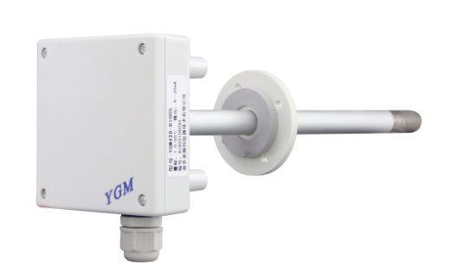
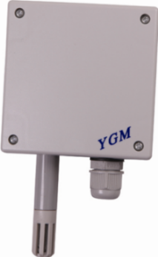

墙面安装型 管道安装型
- 主要技术指标
温度测量范围：-20～+80℃
湿度测量范围：0～100% RH
精 度：温度：±0.3℃（25℃时）
相对湿度：±3.0%RH（25℃时，11～89%RH）
恒温恒湿机房专用：温度测量范围：0～+50℃
湿度测量范围：0～100% RH
温度精度：±0.25℃（25℃时）
相对湿度精度：±2.5%RH（25℃时，40～70%RH，1013hPa）
信号输出：电流输出型：4～20mA（二线制）电气负载≤500Ω
电压输出型：0～10V（三线制）电气负载≥10KΩ
供电电源：20~28VDC
电缆规格：PG9，电缆直径：4～8mm
变送器尺寸：90mm×90mm×43.5mm
探杆直径：14 mm
外壳防护等级：IP65
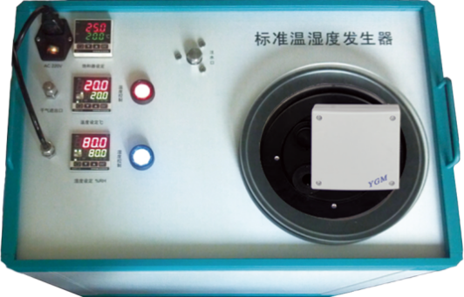
安装方式：墙面安装型、管道安装型可选
探头过滤器：塑料格栅过滤器、不锈钢烧结过滤器可选
工作温度：变送器：-40～+50℃
金属探杆：-40～+80℃
储存环境：温度：-20℃～+60℃
湿度：0～85%RH
- 电路接线
二次仪表


24V+
I_T
I_RH
负载阻抗（湿度）

24V+
负载阻抗（温度）

GND
GND
电流输出型

4
3
2
1


负载阻抗（湿度）

电压输出型

二次仪表

GND
Vo_RH
Vo_T
24V+
24V+
负载阻抗（温度）

GND

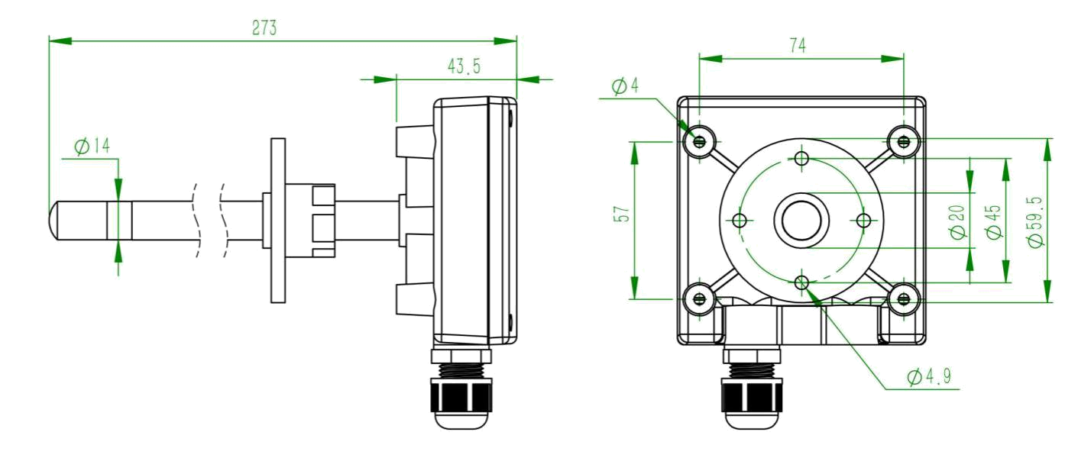
- 结构尺寸图（单位：mm）

管道型
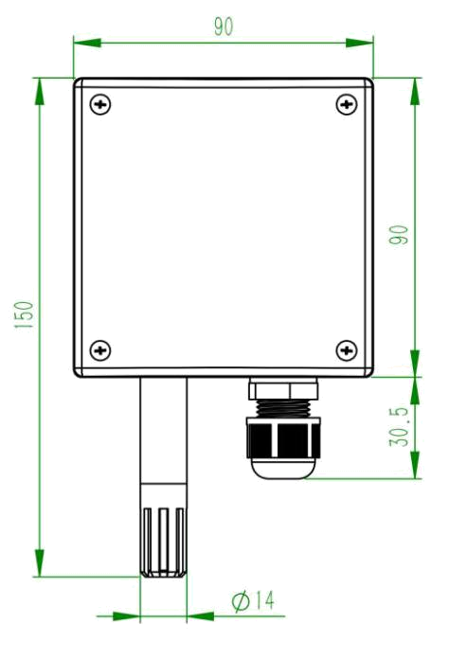
墙面型

- 注意事项

6.1暂存保管
当您所购变送器不急于安装或需要搁置较长时间时，请妥为保存，不要放于以下场所：
★环境温度超过60℃；
★ 阳光直射；
★ 暖气旁边；
★ 环境振动且多尘；
★ 环境有水或可能被雨淋。
在安装之前请尽可能将成套变送器一起存放保管，以免丢失或拿错。

6.2开箱验货
当您收到所购变送器开箱验货前，请仔细查看包装物有无破损﹑撬拆﹑摔跌痕迹，如有可疑且造成内装物品损坏者，速通知本公司及承运人！开箱时请小心，不要划伤变送器或其他部件。

6.3售后服务
当您在安装﹑调试及使用过程中遇到问题时请及时咨询本公司，特别是发现故障时，请尽可能将变送器的编号﹑型号﹑购入日期﹑故障现象描述清楚以便我们快速准确地为您提供支持。
售后支持电话：18951760149。

声明：本公司将不断对产品进行更新，如有设计或规格上的变更，本公司保留不预先通知的权利

版本说明：
版本号 | 更改说明 | 更改日期
V1.0 | 基本 | 2015.01.08
V2.0 | 更改格式 | 2019.07.29

